Hintatietojärjestelmän käyttöohjeet

**Yritysten tulee huolehtia,** että kaikki sen järjestelmää käyttävät työntekijät ovat tietoisia tämän ohjeen sisällöstä.

**Ennen yhteydenottoa** ylläpitoon**,** katsothan läpi kirjautumissivulla mahdollisesti olevat tiedotteet, tulossa olevat toiminnallisuudet/korjaukset -kappaleen ja tämän dokumentin UKK-osion, josta löytyy ratkaisut yleisimpiin ongelmatilanteisiin.

Sisällysluettelo

1 Viimeaikaisia muutoksia ja tulossa olevia toiminnallisuuksia/korjauksia 3

2 Sivuston osoitteet 3

2.1 Yritysportaali 3

2.2 Hintavertailu 3

2.3 Tämän ohjedokumentin uusin versio 3

2.4 Lait ja määräykset 3

2.5 Käyttöoikeudet ja niiden hallinta 4

2.6 Päänäkymät 4

3 Yritystietosivu (/company) 5

3.1 Yritystietosivun tiedot 5

3.1.1 Aluerakenne 5

3.1.2 Sähkön alkuperä 5

3.1.3 Vähittäismyynnin tunnusluvut 5

4 Sähkön myynti- ja jakelutuotteet (/product) 6

4.1 Tuotteen tila 6

4.2 Tuotteiden luominen 6

4.3 Tuotetiedot 7

4.3.1 Mittaustapa 7

4.3.2 Sopimuksen kesto 7

4.3.3 Hinnoittelumalli 7

4.3.4 Hinnan/Tarjouksen voimassaoloaika 8

4.3.5 Kohderyhmä 8

4.3.6 Maksukomponentit 8

4.3.7 Alennukset 8

4.3.8 Alkuperä 9

4.3.9 Lisätiedot kuluttajalle 9

4.3.10 Aluerakenne 9

4.3.11 Tilapäiseen käyttöön tarkoitetut (siirto)tuotteet 9

4.3.12 Hallinnolliset tiedot 9

4.4 Tuotteen lopettaminen 10

4.5 Hinnanmuutokset 10

5 Yhteydenotot ja palaute 11

6 UKK ja yleisimmät ongelmatilanteet 12

6.1 Sivusto ei lataudu 12

6.2 Tuote ei näy vertailussa 12

6.3 Tuotetiedoissa on virheitä 12

6.4 Virheilmoitukset kirjautumisen/tunnistautumisen yhteydessä 12

6.4.1 Valtuudet 12

6.4.2 Välimuisti 13

6.5 Tietoturvaseloste ja ohjeet 13

6.6 Tilastot 13

# Viimeaikaisia muutoksia ja tulossa olevia toiminnallisuuksia/korjauksia

**Viimeaikaisia muutoksia:**

* Hintamuutokset ilmoitetaan jatkossa omina tuotteinaan, tilastointia ja ylläpitoa monimutkaistanutta hintaversiointi ei ole enää käytössä.
* Tuotekategoriat (aiemmin: toistaiseksi voimassaoleva, määräaikainen, pörssisidonnainen) on lakkautettu. Jatkossa tuotteet määritellään sopimuksen keston (toistaiseksi voimassaoleva, määräaikainen, muu) ja hinnoittelumallin (kiinteä, pörssisidonnainen, yhdistelmä/hybridi, muu) perusteella.
* Hintakomponenteissa uusina vaihtoehtona kulutusvaikutustermi ja spot (<= hybridi/yhdistelmätuotteisiin). Tuotteisiin, joissa hinnoittelumalli on ”pörssisidonnainen”, tätä termiä ei tule lisätä, koska niiden vuosikustannusarvioihin lisätään automaattisesti Suomen aluehinta.
* **Kulutusvaikutustermin sisältävät tuotteet tulee jatkossa ilmoittaa hinnoittelumalliltaan yhdistelmä/hybridi-kategoriaan kuuluvina.** Ei siis perinteisten kiinteähintaisten määräaikaisten joukossa.
* Tuotetiedoissa on ”Miltä osin poikkeaa yleisistä sähkön myyntiehdoista” -kenttä, johon tulee kirjata poikkeamat yleisistä sähkönmyyntiehdoista.
* Toimitusvelvollisten myyjien tulee määritellä vähintään yksi toimitusvelvollisuustuote.
* Kaikki julkisesti tarjolla olevat tuotteet tulee ilmoittaa järjestelmään.

**Tulossa olevia toiminnallisuuksia:**

* Tuotelistauksen suodattaminen ja järjestysperusteen vaihto
* Jakeluverkonhaltijoiden aluerakenne näkyviin yritystietosivulla
* Maksukomponenttitietojen kompaktimpi asettelu

**Tulossa olevia korjauksia:**

* Maksukomponenttien lisäyspainikkeen selite
* Oletusarvoinen alkamis- ja loppumispäivämäärä tuotteita kopioitaessa

# Sivuston osoitteet

## Yritysportaali

<https://shv.energiavirasto.fi/>

## Hintavertailu

<https://www.sahkonhinta.fi/>

## Tämän ohjedokumentin uusin versio

<https://energiavirasto.fi/documents/11120570/13385372/SHV2%20Ohjeet/>

## Lait ja määräykset

* Sähkömarkkinalaki
  + <https://www.finlex.fi/fi/laki/ajantasa/2013/20130588>
  + <https://www.finlex.fi/fi/laki/alkup/2023/20230497>
* Vertailuvälinelaki
  + <https://www.finlex.fi/fi/laki/alkup/2023/20230498>
* Määräykset
  + <https://energiavirasto.fi/maaraykset>
    - Määräys sähköverkonhaltijan verkkopalveluehtojen ja -hintojen ilmoittamisesta Energiavirastolle (742/002/2018)
    - Määräys vähittäismyyjän tunnuslukujen julkaisemisesta ja ilmoittamisesta Energiavirastolle (1185/002/2013)
    - Määräys sähkön vähittäismyyjän sähkönmyyntiehtojen ja -hintojen ilmoittamisesta Energiavirastolle (122/002/2014)

## Käyttöoikeudet ja niiden hallinta

Kirjautuminen hintatietojärjestelmään tapahtuu suomi.fi tunnistuksen avulla. Käyttöoikeuksien saamiseksi yritysten tulee myöntää työntekijöilleen tarvittavat valtuudet Suomi.fi palvelussa. Tarvittavan valtuuden nimike on sähkön ja maakaasun vähittäismarkkinatietojen ilmoittaminen, valtuustyyppi on asiointivaltuus.

Tarkemmat ohjeet löytyvät täältä: <https://www.energiavirasto.fi/suomi.fi-valtuutus>

## Päänäkymät

Hintatietojärjestelmä koostuu neljästä päänäkymästä

* toiminnanharjoittajat
* tuotteet
* vähittäismyynnin tunnusluvut myyntituotesivusta
* sähkön alkuperä

Tuotteet sivulla näkyy kaikkien niiden yritysten tuotteet, joihin käyttäjällä on valtuudet Suomi.fi:ssä.

# Yritystietosivu (/company)

Yrityslistalla näkyy yksi tai useampi yritys riippuen käyttäjän käyttöoikeuksista. Klikkaamalla riviä, jolla yrityksen nimi näkyy, pääsee muokkaamaan yritystietoja. Mikäli yritys toimii sekä vähittäismyyjänä että jakeluverkonhaltijana, yrityssivulla näkyy yritys kumpaakin toimialaa vastaten, tämä mahdollistaa jatkossa tuotetietojen joustavamman käsittelyn liiketoimintojen muuttuessa.

## Yritystietosivun tiedot

* Yrityksen nimi ja y-tunnus
* Liiketoiminta-alueet
* Logo
* Yhteystiedot liiketoiminta-aloittain
* Yrityssähköpostiosoite
* Käyttäjäsähköpostiosoite
* Toimitusvelvollisuusalue (tulossa)
* Aluerakenne (tulossa)

**HUOM! Yrityksen tulee huolehtia siitä, että käyttäjäsähköpostiosoitteet ovat ajan tasalla.**

### Aluerakenne

Aluerakenne koskee jakeluverkonhaltijoita. Tiedot saadaan suoraan Fingridiltä.

### Sähkön alkuperä

Sähkön alkuperätietojen ilmoittaminen koskee kaikkia sähkönmyyjiä. Tiedot on toimitettava kerran vuodessa, syyskuun loppuun mennessä kaiken edeltävänä vuonna ostetun sähkön osalta.

### Vähittäismyynnin tunnusluvut

Vähittäismyynnin tunnuslukujen ilmoittaminen koskee kaikki sähkönmyyjiä. Tiedot on ilmoitettava kerran vuodessa, maaliskuun loppuun mennessä aina edeltävän vuoden viimeisen päivän tilanteen mukaan. Ilmoittamista koskeva määräys löytyy osoitteesta: <https://energiavirasto.fi/maaraykset>, Määräys vähittäismyyjän tunnuslukujen julkaisemisesta ja ilmoittamisesta Energiavirastolle (1185/002/2013).

# Sähkön myynti- ja jakelutuotteet (/product)

**HUOM! Kaikki yleisesti tarjolla olevat tuotteet ja niiden hinnanmuutokset pitää ilmoittaa vahvistettuina järjestelmään ennen niiden voimaantuloa.**

Tuotesivuilla näkyy suodatettava lista yrityksen tuotteista, päätiedot tuotteista sekä tuotteen tila.

## Tuotteen tila

* Luonnos
  + Tuote ei näy vertailussa
  + Kaikki tuotetiedot ovat muokattavissa
* Julkaistu
  + Tuote ei näy vielä vertailussa
  + Tila muuttuu automaattisesti (=>Tarjolla), kun alkamispäivämäärä saavutettu
* Tarjolla
  + Tuote näkyy vertailussa
  + Vain loppumispäivämäärä on muokattavissa
  + Tila muuttuu automaattisesti (=>Päättynyt), kun loppumispäivämäärä saavutettu
* Päättynyt
  + Tuote ei näy vertailussa
  + Tuote ei ole muokattavissa
* Selvitettävä
  + Käyttäjälle/yritykselle on lähetetty selvityspyyntö tuotteeseen liittyen. Selvityksen kohde, aikataulu ja toimenpiteet ilmoitetaan selvityspyynnössä sähköpostitse järjestelmään ilmoitettuun osoitteeseen.
  + Tuote näkyy vertailussa
  + Kaikki tuotetiedot ovat muokattavissa
* Korjattava
  + Tuote ei näy vertailussa
  + Kaikki tuotetiedot ovat muokattavissa
  + Tuotteeseen pitää tehdä jokin muutos ennen uudelleen vahvistamista

## Tuotteiden luominen

* Lisää uusi myyntituote- tai lisää uusi jakelutuote-painikkeella

tai

* Klikkaa olemassa olevan tuotteen vieressä olevaa ”kopioi” linkkiä.
  + **Huom! toiminto laittaa alkupäivämääräksi oletusarvona kopioidun tuotteen alkamispäivämäärän ja loppupäivämääräksi nykyisen päivämäärän** (tähän tulossa korjaus)

Tuotteet ovat aluksi luonnostilassa, jolloin ne eivät ne näy vielä tilastoinneissa tai hintavertailussa. Tällöin mahdollisia toimintoja ovat

* muokkaaminen
* tallentaminen
* esikatselu
* julkaiseminen
  + edellyttää että tuote on ensi tallennettu vedoksena
* poistaminen
  + klikkaa sähkönmyyntituotteet (tai siirtotuotteet) sivulla tuoterivin oikeassa reunassa näkyvää kolmiota
  + klikkaa poista luonnos -linkkiä

Luonnoksia ei kannata luoda ylimäärin etukäteen, jottei ne hankaloita tuotteiden hallinnointia. Tuotteen luomispäivämäärä ei vaikuta sen järjestykseen hintavertailussa.

## Tuotetiedot

Jotta tuotteen voi vahvistaa, sen tulee sisältää vähintään seuraavat pakolliset tuotetiedot

* Nimi
* Mittaustapa
* Sopimuksen kesto
* Hinnoittelumalli
* Vähintään yksi perusmaksukomponentti ja yksi energiamaksukomponentti

**Huom! Tuotteen nimen tulee olla täsmälleen sama kuin millä yritys tekee sopimuksen asiakkaan kanssa.**

**Huom! Yrityksen www-osoite pitää olla määriteltynä yritystietohin, jotta tuote näkyy oikein esikatselussa ja vertailussa** (tähän tulossa korjaus)

Ennen julkaisua on suositeltavaa, että myös seuraavat tiedot on määritelty

* Tuotteen www-sivu, tämä on kuluttajien kannalta näkyvin tapa lisätä linkki myyjän tuotesivuille.
* Toimitusvelvollisuus
  + Mikäli myyjä on jollain alueella toimitusvelvollinen, sillä tulee olla ainakin yksi toimitusvelvolisuustuotteeksi merkitty tuote.

### Mittaustapa

* Yleissähkö
* Aikasähkö
* Kausisähkö
* Teho (siirto)
* Tuotanto (siirto)

### Sopimuksen kesto

* Toistaiseksi voimassa oleva
* Määräaikainen
* Muu (tuote ei näy vertailussa)

### Hinnoittelumalli

* Kiinteähintainen
  + Esim. kvartaaleittain muuttuva ja asiakkaalle erikseen ilmoitettava
* Pörssisidonnainen
  + Esim. Suomen aluehinta + marginaali
* Yhdistelmä (hybridi)
  + Esim kiinteä hinta + kulutusvaikutustermi (kulutusprofiilista/spot hinnoista/tms riippuva)
  + tai kiinteä hinta + x * Suomen aluehinta
* Muu (ei näy vertailussa)

### Hinnan/Tarjouksen voimassaoloaika

* alkupäivämäärä
* loppumispäivämäärä

### Kohderyhmä

* Kotitaloudet
* Yritykset
* Molemmat
* Muu (ei näy vertailussa)

### Maksukomponentit

* Perusmaksu
  + Perusmaksuja voi olla useampia eri sulakekokoja vastaten
  + Myyntituotteissa kannattaa lähtökohtaisesti käyttää ”kaikki” -valintaa, muutoin tuotteen näkyvyys vertailussa ja käytettävyys tilastoissa saattaa olla virheellisesti rajoittunut
* Energiamaksu
  + Energiamaksuja voi olla useampia, yksi jokaista aikavyöhykettä vastaten. Yleissähkön tapauksessa riittää yksi, aika- ja kausisähkön tapauksessa energiamaksuja on kaksi. Siirtotuotteissa kausisähkö edellyttää lähtökohtaisesti kolmen energiamaksun määrittämistä (esim. kesäkausi 1.4-31.10 ma-su 0-24, talviyö 1.11-31.3 ma-su 22-7 ja talvipäivä 1.11-31.3 ma-su 7-22)
* Tehomaksu
* Loistehomaksu

**Huom!** Kaikki hinnat ilmoitetaan siten, että ne sisältävät kulloinkin voimassa olevan **arvonlisäveron.**

**Huom!** Mikäli hinnoitteluperusteet eivät ole aivan ilmeisiä (esim hinta riippuu tukkuhinnoista, johdannaishinnoista, kuluttajan kulutusjakaumasta tai kulutuksen määrästä tietyllä aikajaksolla, tai jostain muusta muuttuvasta tekijästä), **hinnoittelu tulee kuvata lisätiedot kentässä** siten, että kuluttajalle käy ilmi mihin hinta perustuu ja miten se on laskettavissa.

### Alennukset

Mikäli tuotteeseen sisältyy alennus, se tulee ilmoittaa lisätiedoissa ja lisätä hintakomponentteihin. **Hintakomponentiksi ei saa laittaa alennettua hintaa!** Hintakomponentteihin voi lisätä määräaikaisia alennuksia, jotka huomioidaan vuosikustannusarvioissa. Alennus voi kestää halutun määrän kuukausia, tiettyyn päivämäärään tai kulutusmäärään asti. Alennus voidaan ilmoittaa prosentteina tai samassa yksikössä kuin hintakomponentti. Alennuksen arvo ilmoitetaan erotuksena normaalihintaan, eli normaalihinnan ollessa esim 2snt/kWh ja alennuksen 1,5snt/kWh (tai 75%), maksettava hinta on 0,5snt/kWh.

**Huom!** Alennuksia ei ilmoiteta nollana tai negatiivisina lukuina. Alennuksen sisältävän tuotteen hinnanmuutos pitää ilmoittaa luomalla uusi tuote.

### Alkuperä

Alkuperän osuudet määritellään prosenttiosuuksina asiakkaalle toimitetusta sähköstä. Arvojen tulee olla väliltä 0-100. Osuuksien summa voi olla alle 100, siltä osin kuin alkuperää ei ole määritelty, se näytetään järjestelmässä automaattisesti sekasähkönä.

### Lisätiedot kuluttajalle

Tuotteeseen liittyviä lisätietoja on mahdollista kirjoittaa erikseen suomeksi, ruotsiksi ja englanniksi.

Lisätiedoissa tulee käydä ilmi

Lisätietojen muotoilussa voi käyttää seuraavia html-tageja:

* <br> rivin vaihto
* <p>…</p> kappale
* <a href="https://www.osoite.com">Osoite tai linkki</a>

Linkki yrityksen tuotesivulle kannattaa laittaa Tuotteen www-sivu -kohtaan. Sen tulee osoittaa tuotesivulle, joka vastaa täsmälleen vertailupalveluun ilmoitettuja tietoja. Tämän linkin avulla kuluttajille tarjotaan mahdollisuus siirtyä suoraan myyjän sivuille. Huom! Siirry myyjän sivulle -toiminnallisuus otetaan käyttöön vasta järjestelmän seuraavan päivityksen yhteydessä.

### Aluerakenne

Aluerakenne määritellään vain myyntituotteille. Tuote voi olla tarjolla koko maassa tai vaihtoehtoisesti alue voidaan määritellä postinumeroiden, kuntien tai jakeluverkonhaltijoiden avulla. Mikäli alue rakenne on muu, vähintään yksi kohde jostain edellä mainitusta alueryhmästä pitää olla valittuna.

### Tilapäiseen käyttöön tarkoitetut (siirto)tuotteet

Jos tuote on tarkoitettu väliaikaisia käyttöpaikkoja varten, katso että sitä vastaava valinta ruutu on valittuna tuotteen lisätiedot kohdassa. Jätä pysyvä käyttöpaikka tyhjäksi, mikäli tuote on tarkoitettu vain tilapäiseen käyttöön.

### Hallinnolliset tiedot

Tähän osioon kirjataan tuotteeseen liittyvät korjaus- ja selvityspyynnöt.

Huom! Tuotteeseen liittyvät hallinnolliset tiedot -otsikko on tällä hetkellä näkyvissä, vaikka tuotteeseen ei liittyisi mitään hallinnollisia tietoja. (tähän tulossa korjaus)

## Tuotteen lopettaminen

Tarjolla olevan (ent. julkaistun) tuotteen voi lopettaa klikkaamalla tuotteet-sivulla tuoterivin oikeassa reunassa näkyvää aseta loppumispäivä -linkkiä.

## Hinnanmuutokset

Hinnan muutokset ilmoitetaan luomalla uusi tuote tai kopioimalla haluttu vanha tuote ja tekemällä siihen muutokset.

# Yhteydenotot ja palaute

Neuvontapyynnöt ja palautteen voitte lähettää osoitteeseen [tuki.sahkonhinta@energiavirasto.fi](mailto:tuki.sahkonhinta@energiavirasto.fi)

**Huom!** Mikäli havaitsette tuotetiedoissa tai palvelun toiminnassa virheen, **kuvatkaa tapahtuma mahdollisimman tarkasti**:

* Käytetty toiminto (esim tallennus tunnuslukulomakkeella, lisää hintaversio tuotelistassa, jne)
* Ajankohta
* Yrityksen nimi
* Tuotteen nimi
* Tuotteen url-osoite yritysportaalissa tai vertailussa (selaimen osoitekentässä)
* Virheilmoitus (koko teksti tai kuvakaappaus)
* Hakuehdot (esim tuotelistassa tai vertailussa).

Katsokaa myös läpi UKK osio yleisten ratkaisuiden ja ilmoituksessa tarvittavien tietojen osalta.

# UKK ja yleisimmät ongelmatilanteet

**Huom!** Ennen yhteydenottoja, katso läpi ohjeet myös kohdasta Yhteydenotot ja palaute.

## Sivusto ei lataudu

Uuden järjestelmän pitäisi toimia kaikilla Chromen versioilla ja uudemmilla Edgeillä, Explorerin kanssa on ollut ongelmia, koska se ei tue yhtä kattavasti uusia ohjelmointiratkaisuja. Mikäli järjestelmä ei lataudu ollenkaan, eli sivu jää tyhjäksi, kannattaa kokeilla selaimen päivittämistä. Mikäli tämäkään ei ratkaise ongelmaa, lähettäkää meille tieto käytetyn selaimen nimestä ja versionumerosta.

## Tuote ei näy vertailussa

Tuotteen näkyminen vertailussa edellyttää, että sen **alkamispäivämäärä** on sama tai aiempi kuin nykyinen päivämäärä. Vastaavasti **loppumispäivämäärän** tulee olla tyhjä, sama tai myöhempi kuin nykyinen päivämäärä.

Tuotteen näkyvyys riippuu siitä, mille **sulakekoille** perusmaksut on määritelty. Vertailussa oletusarvoisena sulakekokona on 3x25A mutta vertailua tekevä voi halutessaan vaihtaa sen haun lisäasetuksista. Lähtökohtaisesti myyntuotteiden tapauksessa perusmaksun sulakekooksi kannattaa valita ’kaikki’.

Yritystiedoissa tulee olla määriteltynä yrityksen osoitetiedot, erityisesti **www-osoitteen** puuttuminen on aiheuttanut ongelmia.

Pilviympäristössä on havaittu ajoittain tilanteita, missä yhteys tuotetietokannasta vertailupalveluun on katkennut eikä minkään yhtiön tuotteet päivity vertailussa. Mikäli ongelmasta ei ole jo annettu ilmoitusta kirjautumissivulla, kannattaa asiasta ilmoittaa välittömästi käyttötukeen.

## Tuotetiedoissa on virheitä

Mikäli havaitset virheen yrityksesi tuotetiedoissa, ilmoita siitä pikimmiten käyttötukeen, jotta ne voidaan avata muokattavaksi. Sisällytä viestiisi tuotteiden url-osoite/osoitteet (esim. <https://shv.energiavirasto.fi/SHVSupplyProductDetail/b7476e71-45e1-4a2c-b92f-520b8055c31a>)

Mikäli havaitsee virheen toisen yrityksen tuotteessa, kannattaa virhekuvauksen lisäksi lähettää linkki vertailupalvelussa näkyvään tuotetietosivuun (esim. [https://www.sahkonhinta.fi/ProductDetails/ b7476e71-45e1-4a2c-b92f-520b8055c31a](https://www.sahkonhinta.fi/ProductDetails/12345678-30ba-419c-a9de-d7403e1ca99a) ).

## Virheilmoitukset kirjautumisen/tunnistautumisen yhteydessä

Virheilmoitukset johtuvat useimmiten siitä, että edellisestä istunnosta on jäänyt selaimen **välimuistiin** tietoja, jotka häiritsevät uuden istunnon käynnistämistä, tai siitä, että Suomi.fi palvelussa ei ole annettu tarvittavia **valtuuksia** tai ne ovat vanhentuneet.

### Valtuudet

Tarvittavan valtuuden määrittelyt ovat:

* **Nimike:** Sähkön ja maakaasun vähittäismarkkinatietojen ilmoittaminen
* **Valtuustyyppi:** Asiointivaltuus

Suomi.fi:hin ja valtuuttamiseen liittyvissä asioissa kannattaa olla yhteydessä VRK:hon. Ohjeita löytyy mm. seuraavilta sivuilta:

* <https://www.suomi.fi/valtuudet/>
* <https://www.suomi.fi/ohjeet-ja-tuki/tietoa-valtuuksista>
* <https://www.suomi.fi/ohjeet-ja-tuki/tietoa-valtuuksista/yrityksen-puolesta-asiointi>
* <https://dreambroker.com/channel/xgfkikxv/#/menu>

### Välimuisti

Toinen vaihtoehto on, että jokin selaimen välimuistissa sotkee istunnon käynnistämisen. Siinä tapauksessa, että ongelma johtuu evästeistä kannattaa kokeilla seuraavaa:

* avaa sivu (<https://shv.energiavirasto.fi/>) uudelleen Chromessa
* paina f12 nappia
* valitse valikoista Application (oletusarvoisesti vaakavalikko)
* valitse Storage (oletusarvoisesti pystyvalikko vasemmalla)
* klikkaa ”including third-party cookies”
* klikkaa ”clear site data”
* paina ctrl + f5

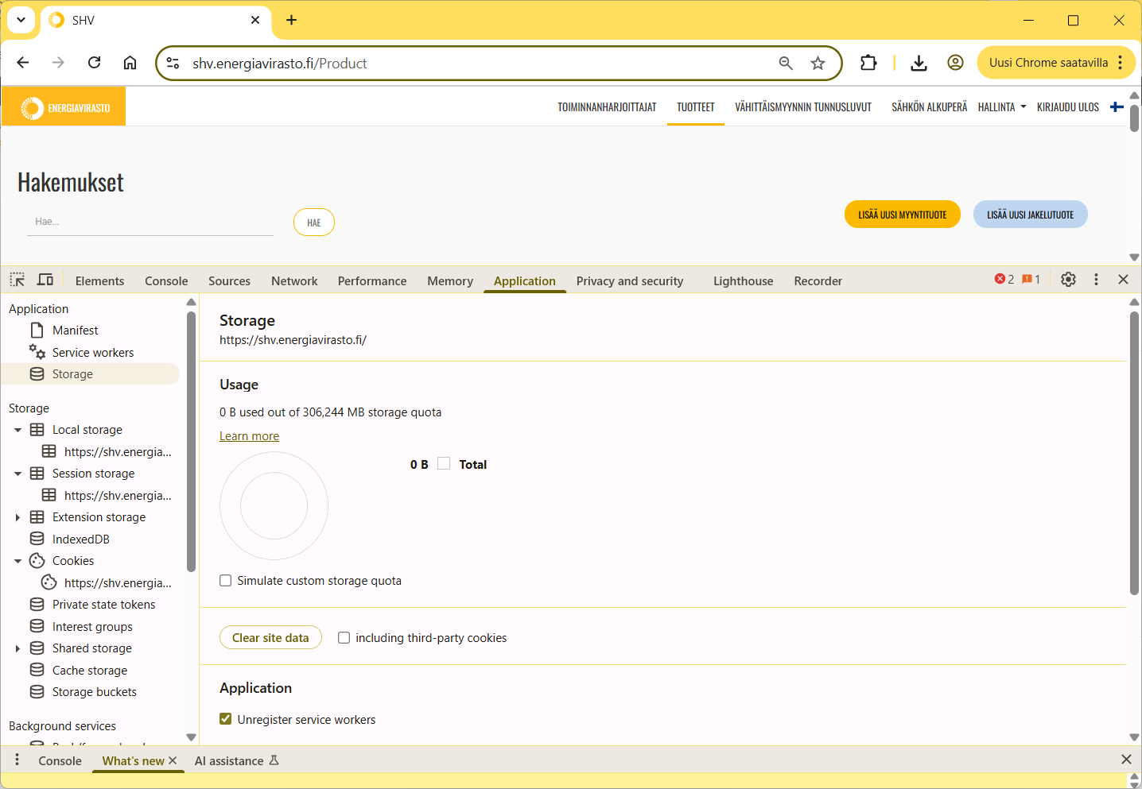

Evästeiden tyhjentymisen voit tarkistaa vielä seuraavalla tavalla

* valitse valikoista Application (oletusarvoisesti vaakavalikko)
* valitse Cookies (oletusarvoisesti pystyvalikko vasemmalla)
* mikäli näkyy, valitse vasemmalla klikkaamalla SHV / <https://shv.energiavirasto.fi/>
* klikkaa uudelleen oikealla ja paina clear
* paina ctrl + f5

Mikäli virheilmoitus näkyy edelleen, tarvitaan lisätietoja ongelmasta:

* Kirjaudu palveluun (<https://shv.energiavirasto.fi/>)
* paina f12
* Valitse vaakavalikosta ”network” ja XHR (Edgessä Content type / XHR)
* Lataa sivu uudelleen (ctrl + f5)
* Ota kuvakaappaus (ctrl + PrtSc)
* Kopioi sähköpostiin (ctrl + v, kursorin ollessa viestin sisällössä)

Kuvan pitäisi olla tämänkaltainen:

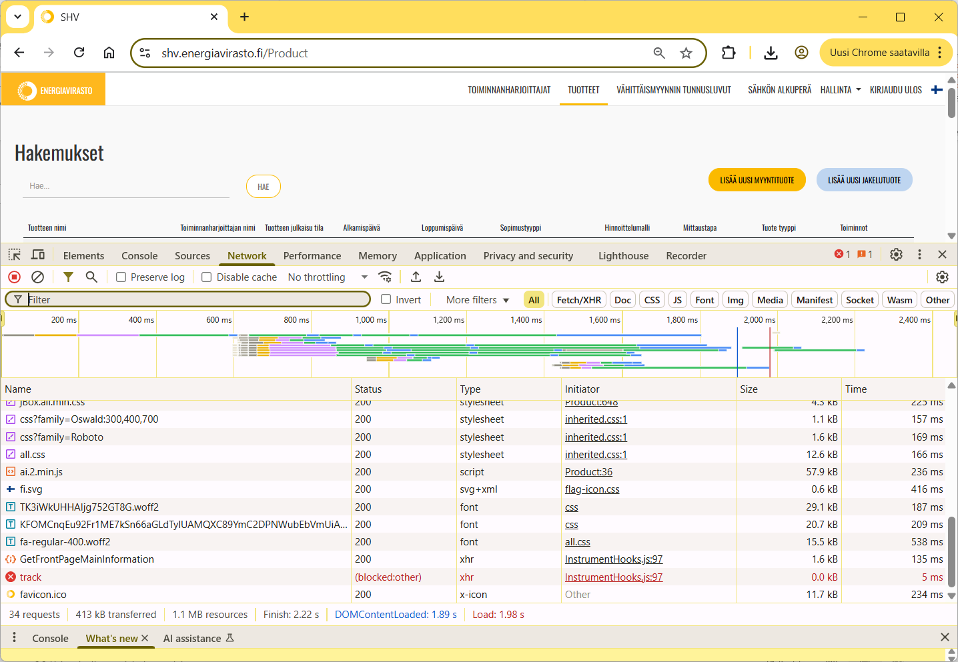

Joissain tapauksissa virheilmoitus saattaa johtua siitä, että yhteys valtuutuspalvelimelle on hetkellisesti poikki tai ruuhkautunut. Tällöin ainoa ratkaisu on odottaa hetki tilanteen korjaantumista ja yrittää kirjautumista uudestaan.

## Tietoturvaseloste ja ohjeet

Ohjeet ja tietosuojaselosteet löytyvät yritysportaali UKK sivulta.

## Tilastot

Sähkön hintatilastot löytyvät osoitteesta: <https://energiavirasto.fi/sahkon-hintatilastot>. Tilastot päivitetään kuukausittain tai heti kun niiden taustalla olevat tuotetiedot ovat kunnossa.